Занятие 16.
Невозможно быть христианином и не жить христианской жизнью.
Десять заповедей
Как мы должны любить Бога?

Я Господь, Бог твой, да не будет у тебя
других богов.
- Не сотвори себе кумира.
- Не произноси имени Господа,
Бога твоего, напрасно.
- Помни день субботний; шесть дней
работай, а день седьмой —Господу, Богу твоему.

Заповедь – закон, который дал для исполнения Сам Бог людям.
Скрижаль –
каменная доска
с написанными
на ней Богом
заповедями.

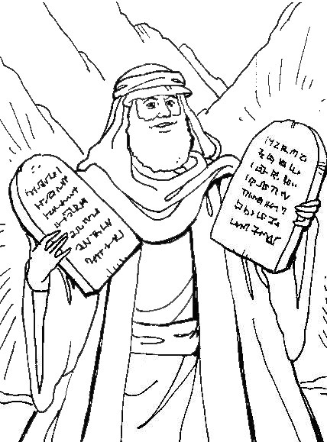
Заповеди даны Богом Моисею на горе
Синай.

Соедини стрелками слова из двух колонок так, чтобы расположить заповеди Божии в правильном порядке:
Первая заповедь  Вторая заповедь  Третья заповедь  Четвертая заповедь | Почитай воскресный день  Почитай имя Божие  Люби Бога  Не поклоняйся идолам
Если любите Меня, соблюдите Мои заповеди (Ин. 14, 15).
Собери пословицу: Бога, не, а, бывай, На, без, дела.
__________________________________________________________________________________________
К какой заповеди она относится?
Д/з. Постарайся исполнять эти заповеди. Какую из них было исполнять всего труднее в течение недели? Почему?

